РУКОВОДСТВО РАЗРАБОТЧИКА
Информационная система складского учёта ТехноСклад
МДК.04.01 Внедрение, поддержка компьютерных систем и обеспечение качества функционирования компьютерных систем
Тема: Разработка информационной системы складского учёта ТехноСклад
Выполнил: студент группы ИСП 211 Алёшкин Константин

2026

1 Общие сведения о проекте
Параметр | Значение
Название | ТехноСклад
Версия | 1.0.0
Назначение | учёт товаров, заказов и остатков на складе техники
Язык и фреймворк | Python 3.12, Django 5.1.4
API | Django REST Framework 3.15.2, JWT (SimpleJWT 5.3.1)
СУБД | PostgreSQL 16, для локального запуска SQLite
Репозиторий | локальный git-репозиторий проекта
Таблица 1. Общие сведения о проекте
Приложение разделено на пять модулей. Каждый модуль отвечает за свою предметную область и связан с остальными через внешние ключи и сервисный слой отчётов.

2 Структура проекта
Все приложения вынесены в пакет apps, настройки собраны в пакете config.
ТехноСклад/
├── manage.py # запуск и служебные команды
├── seed.py # демонстрационные данные
├── requirements.txt # зависимости проекта
├── .env # переменные окружения (не в git)
├── config/
│ ├── settings.py # настройки Django, БД, DRF, JWT
│ ├── urls.py # корневые маршруты
│ ├── wsgi.py # точка входа для сервера
│ └── asgi.py # точка входа для ASGI
└── apps/
├── accounts/ # сотрудники и авторизация
├── catalog/ # категории, производители, склады, товары
├── clients/ # контрагенты
├── orders/ # заказы и операции движения
└── reports/ # отчёты и KPI

3 Установка и настройка окружения
Порядок развёртывания на новом компьютере:
1. установить Python 3.12 и PostgreSQL 16 (при установке задать пароль пользователя postgres);
2. скопировать проект и открыть папку в VS Code;
3. создать виртуальное окружение и активировать его;
4. установить зависимости из requirements.txt;
5. создать базу данных и пользователя в PostgreSQL;
6. заполнить файл .env;
7. применить миграции и загрузить демонстрационные данные;
8. запустить сервер разработки.
python -m venv .venv
.venv\Scripts\activate
pip install -r requirements.txt
psql -U postgres -c "CREATE DATABASE tehnosklad OWNER tehnosklad;"
python manage.py migrate
python seed.py
python manage.py runserver 127.0.0.1:8000
Файл .env содержит параметры подключения и секретный ключ:
SECRET_KEY=change-me
DEBUG=True
ALLOWED_HOSTS=localhost,127.0.0.1
POSTGRES_DB=tehnosklad
POSTGRES_USER=tehnosklad
POSTGRES_PASSWORD=tehnosklad
POSTGRES_HOST=localhost
POSTGRES_PORT=5432
Если переменная POSTGRES_HOST не задана, проект использует SQLite, что удобно для локальной проверки без установки PostgreSQL.

4 Описание модулей
Модуль accounts хранит сотрудников: модель User наследует AbstractUser и дополнена полями full_name (ФИО), position (должность) и phone (телефон). Должности заданы перечислением: администратор, кладовщик, МОЛ, директор.
Модуль catalog описывает складскую номенклатуру: Category (категория), Vendor (производитель), Warehouse (склад) и Product (товар). У товара есть уникальный артикул sku, цена, количество, минимальный остаток и статус available, low или out. Статус пересчитывается методом recalc_status().
Модуль clients хранит контрагентов: название, уникальный телефон, ИНН, контактное лицо и закреплённого менеджера.
Модуль orders оформляет движение товара. Модель Order содержит ссылки на клиента и товар, количество, тип операции income или outcome, статус и сумму. Метод complete() меняет остаток товара, метод cancel() возвращает прежнее значение, повторное списание в минус запрещено проверкой в save().
Модуль reports не имеет собственных таблиц: класс ReportService собирает показатели запросами к остальным моделям (выручка, число операций, средний чек, товары ниже минимума, топ позиций, распределение по статусам).
Ниже приведены основные маршруты API. Все они, кроме входа и обновления токена, требуют заголовок Authorization.
Таблица 2. Основные эндпоинты API
Метод | URL | Назначение
POST | /api/auth/login/ | получение access и refresh токенов
POST | /api/auth/refresh/ | обновление access токена
GET | /api/auth/me/ | профиль текущего сотрудника
GET | /api/products/ | список товаров с фильтрами и поиском
GET | /api/products/{id}/ | карточка товара
POST | /api/products/ | создание товара
PATCH | /api/products/{id}/status/ | смена статуса товара
DELETE | /api/products/{id}/ | удаление товара
GET | /api/clients/ | список клиентов
GET | /api/orders/ | список заказов
POST | /api/orders/{id}/complete/ | завершение заказа со сменой остатка
POST | /api/orders/{id}/cancel/ | отмена заказа
GET | /api/reports/kpi/ | показатели за период
GET | /api/reports/stock/ | состояние склада
Пример запроса списка товаров и фрагмент ответа:
curl http://127.0.0.1:8000/api/products/ \
-H "Authorization: Bearer <access_token>"

{
"count": 12,
"results": [
{
"id": 6,
"name": "SSD Lenovo SL700 512 ГБ",
"sku": "SSD-001",
"price": "4990.00",
"quantity": 3,
"status": "low",
"status_display": "Заканчивается"
}
]
}
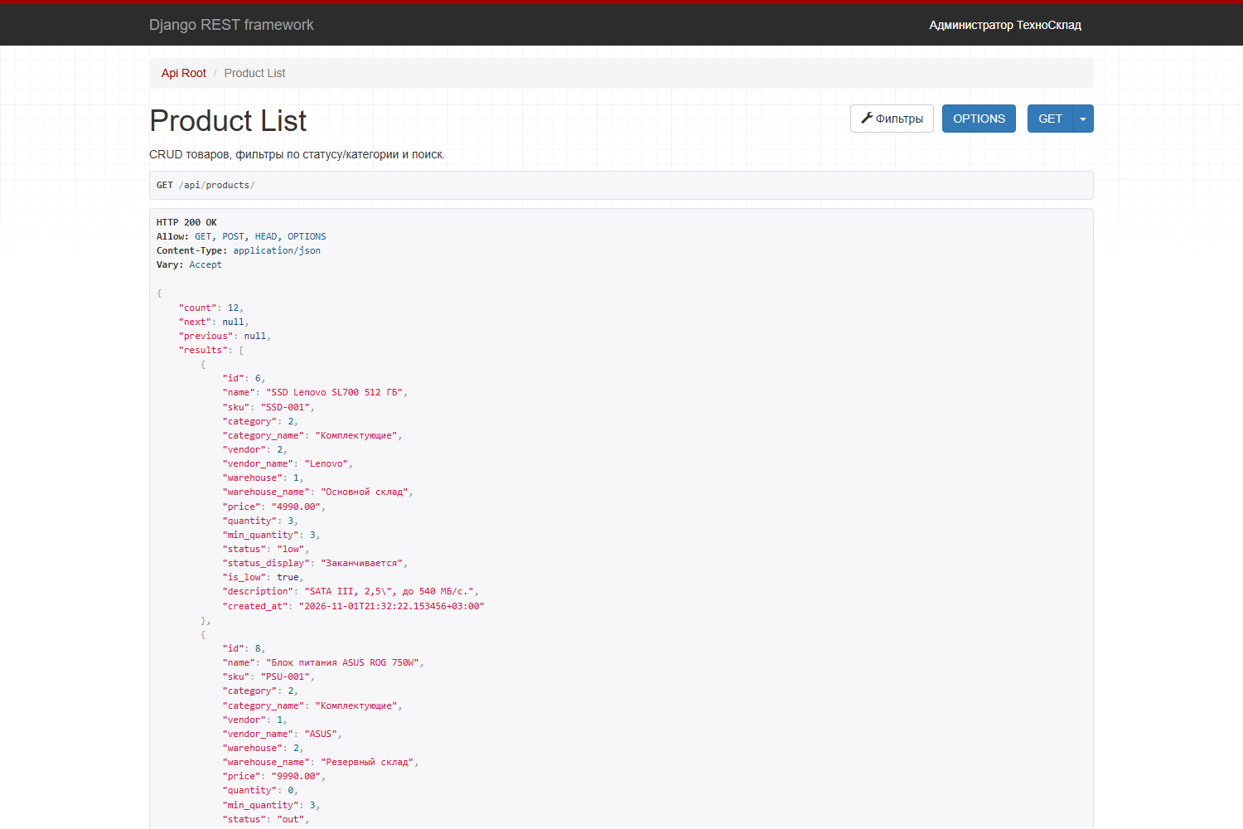
Рисунок 1. Ответ API со списком товаров
Таблица 3. Модели и связи между модулями
Модель | Связи | Назначение
Product | Category, Vendor, Warehouse | товар с артикулом, ценой и остатком
Order | Client, Product | операция прихода или расхода товара
Client | User (менеджер) | контрагент, за которым закреплён сотрудник
User | нет внешних ключей | справочник сотрудников и ролей
ReportService | читает Product и Order | расчёт показателей без своих таблиц
Связи построены на внешних ключах с защитой от удаления (PROTECT) там, где запись используется в операциях. Это не даёт удалить товар или клиента, по которым уже есть заказы.

5 Аутентификация и права доступа
Используется JWT: клиент отправляет логин и пароль на /api/auth/login/ и получает пары access и refresh. Access токен живёт 8 часов и передаётся в заголовке Authorization: Bearer <токен>. Refresh токен живёт 7 дней и служит для получения нового access без повторного ввода пароля.
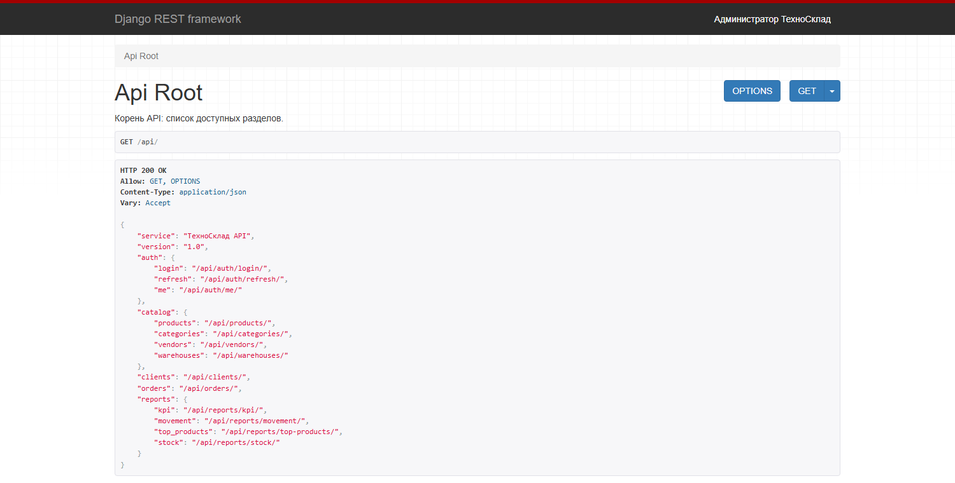
Рисунок 2. Корень browsable API
По умолчанию все эндпоинты требуют аутентификации (IsAuthenticated). Открыты только вход, обновление токена и регистрация. Административная панель использует сессионную аутентификацию Django.

6 Тестирование
Тесты запускаются командой python manage.py test. Сейчас в проекте 11 тестов: семь проверяют логику заказов и четыре отвечают за отчёты.
Found 11 test(s).
...........
Ran 11 tests in 0.024s

OK
Что покрыто тестами: расчёт суммы заказа, увеличение остатка при приходе, уменьшение при расходе, запрет отрицательного остатка, отмена заказа с возвратом количества, пересчёт статуса товара, показатели KPI, движение по дням, топ товаров и распределение по статусам.
Новый тест добавляется в файл tests.py соответствующего приложения. Достаточно унаследоваться от TestCase, создать объекты через ORM и проверить результат методом assertEqual. Запуск отдельного теста: python manage.py test apps.orders.tests.OrderModelTest.

7 Миграции
После изменения моделей создаётся миграция командой python manage.py makemigrations, затем применяется командой migrate. Откат выполняется командой migrate с указанием приложения и имени предыдущей миграции, например python manage.py migrate orders 0001.
Правило работы: миграции коммитятся вместе с изменением моделей, удаление полей выполняется отдельной миграцией, а данные переносятся через RunPython.

8 Развёртывание
Локально проект запускается сервером разработки: python manage.py runserver. Для рабочего сервера используется WSGI-сервер (gunicorn или waitress) за nginx, статика собирается командой collectstatic, DEBUG выключается, ALLOWED_HOSTS заполняется доменом организации.

9 Частые проблемы
Проблема | Причина и решение
No module named 'apps.catalog' | проверить поле name в apps.py, оно должно быть apps.catalog
connection refused к PostgreSQL | служба PostgreSQL не запущена или неверный пароль в .env
relation does not exist | не применены миграции, выполнить manage.py migrate
401 Unauthorized | токен просрочен или не передан заголовок Authorization
UnicodeDecodeError при подключении | база создана без UTF-8, пересоздать с кодировкой UTF8
Таблица 4. Частые проблемы и способы решения

10 Список литературы
Django Documentation. URL: https://docs.djangoproject.com
Django REST framework Documentation. URL: https://www.django-rest-framework.org
Simple JWT Documentation. URL: https://django-rest-framework-simplejwt.readthedocs.io
PostgreSQL 16 Documentation. URL: https://www.postgresql.org/docs/16/
Django для профессионалов: практическое руководство, 2022
Python. К вершинам мастерства, 2021

11 Контакты
Разработчик проекта: студент группы ИСП 211 Алёшкин Константин. Документация фреймворка: https://docs.djangoproject.com, документация DRF: https://www.django-rest-framework.org.

